Додаток
до рішення виконавчого комітету
Сумської міської ради
від 11.02.2020 № 95

Правила розміщення вивісок на території Сумської міської об’єднаної територіальної громади

- Загальні положення.
  - Правила розміщення вивісок на території Сумської міської об’єднаної територіальної громади (надалі – Правила) розроблені відповідно до Законів України «Про рекламу», «Про охорону культурної спадщини», «Про місцеве самоврядування в Україні», «Про регулювання містобудівної діяльності», «Про основи містобудування в Україні», «Про благоустрій населених пунктів», «Про відходи», «Про забезпечення функціонування української мови як державної», Типових правил розміщення зовнішньої реклами, затверджених постановою Кабінету Міністрів України від 29.12.2003 № 2067 (зі змінами), рішення Сумської міської ради від 26.12.2014 № 3853-МР «Про затвердження Правил благоустрою міста Суми».
  - Правила регулюють відносини, які виникають у зв’язку з встановленням вивісок на території Сумcької міської об’єднаної територіальної громади, визначають процедуру встановлення вивісок та регулюють правові відносини між органами місцевого самоврядування і фізичними та юридичними особами, які виникають у процесі розташування вивісок, а також регламентують загальні вимоги до їх розміщення.
  - Правила розроблені з метою захисту культурних та майнових інтересів Cумської міської об’єднаної територіальної громади, юридичних і фізичних осіб, у власності котрих перебувають споруди та будинки, на яких встановлюються вивіски, та поліпшення зовнішнього вигляду об’єктів благоустрою.
  - Правила є обов’язковими для виконання всіма підприємствами, установами та організаціями незалежно від форм власності та відомчої належності, а також фізичними особами – підприємцями, що здійснюють розміщення вивісок на території Сумcької міської об’єднаної територіальної громади.
  - Вивіски, що вже встановлені та не мають оформлений у визначеному цими Правилами порядку паспорт, підлягають обов’язковому оформленню паспорту вивіски в установленному даними Правилами порядку.
  - Дія Правил не поширюється на відносини, які виникають у зв’язку з встановленням зовнішньої реклами на території Сумcької міської об’єднаної територіальної громади.
  - Встановлення вивісок з порушенням цих Правил забороняється.
  - У цих Правилах терміни вживаються у такому значенні:
вивіска – елемент на будинку, будівлі або споруді з інформацією про зареєстроване найменування особи, знаки для товарів і послуг, що належать
такій особі, вид її діяльності (якщо це не випливає із зареєстрованого найменування особи), час роботи;
вид діяльності – інформація, яка розкриває характер діяльності особи (торгівля, ресторанне господарство, побутове обслуговування, транспортні послуги, послуги зв’язку, культури і спорту, житлово-комунальні, банківські, фінансові, туристичні та інші послуги і випливає з ліцензії, дозволу, патенту тощо);
віконний отвір – спеціально створюваний проріз у зовнішніх стінах будинків, який забезпечує надходження у приміщення світла і повітря;
демонтаж – комплекс дій, які передбачають відокремлення вивіски разом з її основою від місця її розміщення та транспортування у місце подальшого зберігання;
елемент благоустрою – покриття площ, вулиць, доріг, проїздів, алей, бульварів, тротуарів, пішохідних зон і доріжок відповідно до діючих норм і стандартів, зелені насадження уздовж вулиць і доріг, у парках, скверах, на алеях, бульварах, у садах, інших об’єктах благоустрою загального користування, санітарно-захисних зонах, на прибудинкових територіях, будівлі та споруди системи збирання і вивезення відходів; засоби та обладнання зовнішнього освітлення та зовнішньої реклами; технічні засоби регулювання дорожнього руху; будівлі та споруди системи інженерного захисту території; комплекси та об’єкти монументального мистецтва, декоративні фонтани і басейни, штучні паркові водоспади; обладнання (елементи) дитячих, спортивних та інших майданчиків; малі архітектурні форми; інші елементи благоустрою, визначені нормативно-правовими актами;
історичний ареал - це територія міста, межі якої визначені рішенням Сумської міської ради від 19.12.2012 №1943-МР «Про затвердження містобудівної документації «Проект внесення змін до генерального плану міста Суми» та внесення змін до генерального плану міста Суми, затвердженого рішенням Сумської міської ради від 16.10.2002 № 139-МР»;
комерційне (фірмове) найменування – найменування, яке дає можливість вирізнити одну особу з поміж інших та не вводить в оману споживачів щодо справжньої її діяльності;
мала архітектурна форма – це елемент декоративного чи іншого оснащення об’єкта благоустрою. До малих архітектурних форм належать: альтанки, павільйони, навіси; паркові арки (аркади) і колони (колонади), вуличні вази, вазони і амфори; декоративна та ігрова скульптура; вуличні меблі (лавки, лави, столи); сходи, балюстради; паркові містки; огорожі, ворота, грати; інформаційні стенди, дошки, вивіски; інші елементи благоустрою, визначені законодавством;
місце розташування вивіски – передбачена паспортом вивіски зовнішня поверхня фасаду першого поверху будинку біля входу, де юридична або фізична особа займає приміщення; внутрішня поверхня (вхідні двері) власного

чи орендованого особою приміщення; внутрішня поверхня на поверсі біля входу у приміщення, власником або орендарем якого є особа; між віконними
отворами першого поверху, між віконними отворами першого та другого поверхів, але не вище нижнього краю вікон другого поверху дво- чи багатоповерхового будинку або споруди;
об’єкт благоустрою – парки, сквери, бульвари, вулиці, провулки, проїзди, шляхи, площі, майдани, набережні, прибудинкові території, пляжі, кладовища, рекреаційні, оздоровчі, навчальні, спортивні, історико-культурні об’єкти, об’єкти промисловості, комунально-складські та інші об’єкти у межах населеного пункту;
пам’ятка архітектури – об’єкт культурної спадщини, який занесений до Державного реєстру нерухомих пам’яток України, що перебуває під охороною держави;
паспорт вивіски – проектна документація, яка є підставою для встановлення вивіски. Паспорт вивіски виготовляє власник (користувач) вивіски у разі відсутності на дану будівлю паспорта комплексного розміщення вивісок. Узгоджений паспорт розміщення вивіски підлягає внесенню до журналу реєстру погоджених проектів малих архітектурних форм (вивісок);
паспорт комплексного розміщення вивісок – проектна документація, яка подається власником будинку або споруди, уповноваженою особою та містить комплексне розміщення вивісок на фасаді будинку з чітко визначеним місцем їх розташування та розмірами. Паспорт комплексного розміщення малих архітектурних форм (вивісок) виготовляє власник будівлі у разі розміщення у ній декількох суб’єктів господарювання;
примусовий демонтаж – дії, спрямовані на примусове усунення виявленого порушення цих Правил;
робочий орган – управління архітектури та містобудування Сумської міської ради;
самовільно встановлена вивіска – елемент декоративного оздоблення фасаду будинку, який розміщується без погодженого в установленому цими Правилами порядку паспорту вивіски;
табличка – елемент на будинку, будівлі або споруді, в якому фізична чи юридична особа займає приміщення, розташована біля входу у таке приміщення, на дверях або на склі вітрини, та містить лише інформацію про зареєстроване найменування, належність та час роботи;
фасад будинку (споруди) – зовнішня сторона будинку (споруди) зі всіма елементами від покрівлі до вимощення. Складовими частинами фасаду є віконні і дверні отвори, стіни, перемички, дашки, навіси, портали, зовнішні сходи, арки, вітрини тощо.
1.9. Терміни, що не визначені у цих Правилах, вживаються у значенні, визначеному чинним законодавством.

- Вимоги до розміщення вивісок
2.1. Вимоги до місця розташування вивісок:

2.1.1. Вивіски повинні встановлюватися у місцях, які б не створювали перешкод для експлуатації будинків і споруд, на яких вони розташовуються, та бути такими, що не створюють перешкод для вільного пересування пішоходів.
2.1.2. Розміщення вивісок повинно здійснюватися з врахуванням архітектурного вирішення, стилістичних особливостей, декоративних елементів та колористики фасаду, а також місця розміщення існуючих на фасаді, погоджених конструкцій.
2.1.3. Вивіска може бути розміщена:
2.1.3.1. не вище першого поверху або цоколя будівлі:
2.1.3.1.1. у випадку розташування приміщення, яке займає суб’єкт господарювання вище першого поверху та за відсутності можливості розміщення вивіски на фасаді будівлі в місці визначеному пп. 2.1.3.1, дозволяється розміщення вивіски біля входу до такого приміщення площею до 3 кв.м. включно;
2.1.3.1.2. над вхідними дверима, над вітринами та над віконними прорізами;
2.1.3.1.3. на фасаді (вище першого поверху), фронтоні, якщо суб’єкту господарювання на праві приватної власності належить вся будівля та у випадку, якщо будівля вважається торговим центром;
2.1.3.1.4. між дверними та віконними прорізами (або над ними), які належать суб’єкту господарювання, у межах першого та цокольного поверху, у тому числі якщо немає окремого входу з вулиці у заклад, на якому встановлюється вивіска.
2.1.3.1.5. в існуючих, спеціально передбачених для вивісок будинку площинах, нішах, тощо;
2.1.3.1.6. на огорожі та її вхідній (в’їзній) брамі, якщо суб’єкту господарювання на законних підставах належить вся будівля та вся земельна ділянка.
2.1.4. Якщо у будівлі знаходиться декілька власників (орендарів) приміщень, зовнішній вхід для яких є спільним, то їх вивіски на фасаді повинні розташовуватись на табличках однакового розміру, стилістично поєднаних між собою (площею до 0,3 кв. м), з однакового матеріалу виконання, розміщених праворуч чи ліворуч від входу (в’їзду) у будівлю (приміщення). Можливий варіант розміщення одного загального вказівника (вивіски) біля входу у будівлю, на якому будуть розміщені логотипи і назви організацій з зазначенням поверху і номеру офісу.
2.1.5. Вивіска може бути виконана у вигляді напису, зображення на скляній поверхні вікна, вітрини чи прозорої частини вхідних дверей із закриттям не більше ніж на тридцяти відсотків прозорої площини, за умови відсутності можливості розміщення її на фасаді будівлі.
2.1.6. Якщо у будинку є декілька власників (орендарів) з окремими зовнішніми входами, то їх малі архітектурні форми (вивіски) на фасаді повинні розташовуватись у межах належних їм входів. Конструкції мають бути виконані з однакового матеріалу та в одному стилі (у вигляді площин з написом або окремих літер).
2.1.7. Конструктивно вивіска може складатися з двох елементів.
Інформацію про режим роботи закладу рекомендовано розміщувати на скляних поверхнях вхідних дверей.
Можливе встановлення таблички з графіком роботи на фасаді будинку біля входу. Максимальна площа таблички не має перевищувати 0,15 кв. м.
2.1.8. Встановлення вивісок забороняється:
2.1.8.1. На маркізах та віконницях.
2.1.8.2. Із закриттям балконів, архітектурного та скульптурного декору фасадів будівель та споруд, поручнях.
2.1.8.3. Із закриттям скляних поверхонь віконних, вітринних та дверних отворів більше ніж на тридцять відсотків прозорої площини.
2.1.8.4. Із закриттям табличок з назвами вулиць, номерами будинків, охоронних знаків будівель – пам’яток архітектури, табличок з позначенням місця знаходження елементів мереж інженерних комунікацій (пожежних гідрантів тощо), інших табличок з соціально-необхідною інформацією.
2.1.8.5. У вигляді світлових табло та моніторів, біжучих стрічок, конструкцій з динамічною (пульсуючою) підсвіткою біля засобів організації дорожнього руху.
2.1.8.6. На приміщеннях (будівлях), не введених в експлуатацію.
2.1.8.7. З розміщенням більше двох конструкцій для одного суб’єкта господарювання.
2.1.8.8. У вигляді кронштейну на фасаді будинку біля вхідних (в’їзних) брам.
2.1.8.9 На даху, у вигляді просторової дахової конструкції.

2.2. Вимоги до розмірів вивісок:
2.2.1. Розміри вивісок повинні бути масштабними до архітектурного вирішення фасаду будинку та його елементів. Площа поверхні вивіски для одного суб’єкта господарювання не може перевищувати 3 кв. м, а у межах історичного ареалу – 1 кв. м на пам’ятках архітектури та в межах охоронних зон пам’яток.
2.2.1.1. Розміри табличок не повинні перевищувати 0,15 кв.м.
2.2.2. Висота конструкцій (окремих літер, написів на площинах) має бути пропорційною до розмірів гладких площин чи декоративних елементів фасаду будинку, на яких вони встановлюються.
2.2.2.1. Площа вивіски розраховується, як сума площ об’ємних зображень, літер, що прикріплені та/або не прикріплені до спільного каркасу чи іншого профілю, у разі його наявності. У випадку, коли надписи та зображення на профілі та каркасі виконані не у вигляді об’ємних літер та зображень, площа вивіски розраховується як площа сторін всього профілю та/або каркасу вивіски. При розміщенні вивіски, яка виготовлена одночасно з використанням об’ємних літер, зображень та простого напису, площа вивіски розраховується як площа сторін всього профілю та/або каркасу на якому кріпиться вивіска.
2.2.3. Відстань від площини фасаду до лицевої поверхні вивіски, розміщеної паралельно до фасаду, не повинна перевищувати 0,1 м, при цьому товщина літери не може перевищувати 0,06 м.
2.2.4. Вивіска повинна враховувати розмір і місце розташування раніше погоджених та встановлених на цьому ж будинку вивісок. Перевага надається комплексному підходу до проектування та розміщення кількох вивісок на одному фасаді.

2.3. Вимоги до матеріалів та техніки виконання вивісок:
2.3.1. Конструкція та матеріал вивіски повинні бути стійкими до погодних умов і механічних чинників, зручними у догляді та обслуговуванні.
2.3.2. На будинках – пам’ятках архітектури національного та місцевого значення необхідно виконувати вивіски з природних матеріалів (метал, кераміка, смальта, цінні породи дерева, камінь, скло). З сучасних матеріалів можливо використовувати пластики, які вдало імітують природні (камінь, метал, скло, дерево, кераміка та інші матеріали).
2.3.3. Форма, колір, шрифт, матеріал виконання та стилістика вивіски повинні бути гармонійними з елементами фасаду, на яких вони розташовуються.
2.3.4. Встановлення вивісок на території міста виготовлених з ПВХ та ПВС тканини не допускається.

2.4. Вивіска може бути виготовлена у вигляді:
2.4.1. Окремих об’ємних або плоских літер, прикріплених безпосередньо до стіни або до прозорої основи, висота якої не має перевищувати висоту літер.
2.4.2. Окремих об’ємних літер, прикріплених до спільного каркасу чи іншого профілю, пофарбованого у колір фасаду.
2.4.3. Напису чи зображення на прозорій безколірній площині (скло, акрил) плоскими, об’ємними чи вигравіюваними літерами.
2.4.4. Технікою шрифтового напису (розпису) по тиньку.
2.4.5. Кам’яної, дерев’яної, металевої площини з різьбленим або гравійованим написом чи зображенням.
2.4.6. Площини на кронштейні з накладними елементами (в історичному ареалі площею не більшою 0,5 кв.м та загальною товщиною не більше 0,06 м), розташованої перпендикулярно до фасаду. При цьому її крайня точка виносу не повинна виступати від стіни більше ніж на 0,8 м, а відстань від його нижньої точки до поверхні тротуару не може бути меншою ніж 2,5 м.
2.4.7. Кронштейну у вигляді об’ємно-просторової композиції. При цьому його крайня точка виносу не повинна виступати від стіни більше ніж на 0,8 м, а відстань від його нижньої точки до поверхні тротуару не може бути меншою ніж 2,5 м.
2.4.8. Іншої конструкції, виконаної на високому мистецькому і дизайнерському рівні, який відповідає стилістиці фасаду та архітектурному середовищу.

2.5. Вимоги до освітлення вивісок:
2.5.1. Освітлення вивісок повинно забезпечувати безпеку експлуатації згідно з діючими державними будівельними нормами та відповідати державним стандартам і вимогам пожежної, електричної та екологічної безпеки.
2.5.2. Джерела освітлення для вивісок, розташованих паралельно до площини фасаду, можуть бути:
2.5.2.1. вмонтовані всередині об’ємних літер або всередині площини вивіски (при цьому підсвічуються лише літери чи зображення, фон залишається непрозорим та неосвітленим);
2.5.2.2. розташовані між вивіскою і площиною фасаду (контражурне освітлення);
2.5.2.3. винесені на зовнішніх кронштейнах.
2.5.3. Світлове оформлення вивіски не повинно засліплювати учасників дорожнього руху, а також не повинно освітлювати вікна житлових будинків.
2.5.4. Допускається освітлення вивісок іншими сучасними методами, які будуть відповідати вимогам цих Правил та враховувати стилістику будинку, будівлі, споруди.
2.6. Вимогти до розміщення вивісок відображених у графічних матеріалах, що є додатком 4 до даних Правил.

- Порядок узгодження паспорта вивіски
  - Для узгодження паспорта вивіски юридична особа або фізична особа – підприємець (надалі – заявник) або уповноважена ним особа скеровує письмову заяву встановленої форми (Додаток 1 до даних Правил) до управління архітектури та містобудування Сумської міської ради (надалі – робочий орган). Для узгодження паспорта комплексного розміщення малих архітектурних форм (вивісок) на фасаді будинку (споруди) документи подає власник будинку (споруди) або уповноважена ним особа за цим же порядком.
3.2. До заяви додаються:
3.2.1. Копія витягу з Єдиного державного реєстру юридичних осіб, фізичних осіб – підприємців та громадських формувань.
3.2.2. Копія документа, що посвідчує право власності (оренди/інше право користування) приміщення, у якому здійснюється господарська діяльність.
3.2.3. Копія свідоцтва про надання правової охорони в Україні власним товарним знакам, знакам обслуговування, логотипам (у разі їх використання).
3.2.4. Кольоровий паспорт вивіски встановленої форми (Додаток 2 до даних Правил) у двох примірниках, який повинен визначати основні характеристики вивіски (розміри, матеріали виконання тощо).
3.3. Паспорт вивіски складається з:
3.3.1. Фото існуючого стану будинку в цілому зі всіма розміщеними на ньому конструкціями.
3.3.2. Візуалізації малої архітектурної форми (вивіски) на фасаді з виконанням архітектурної прив’язки конструкції до фасаду з врахуванням основних

конструктивних елементів фасаду (дверних та віконних отворів, висоти та довжини горизонтальних рустів, декоративних елементів, висоти поверху).
3.3.3. Переріз конструкцій вивіски по фасаду з зазначенням габаритів (довжина, висота, товщина), кресленнями вузлів кріплення, даними про матеріали, з яких виготовлятиметься вивіска.
3.3.4. Деталей шрифтів, зображувальних елементів, логотипів відповідно до свідоцтва на знак для товарів і послуг, зареєстрованих у встановленому порядку.
3.4 Для узгодження розміщення табличок, заявник подає в довільній формі заяву на узгодження розміщення вивіски та кольоровий фотомакет таблички.
3.5. У випадку, коли розміщення таблички подається на узгодження разом із вивіскою, то затверджується в цілому паспорт вивіски включно із табличкою.
3.6. Процедура розгляду документів щодо розміщення вивіски відбувається впродовж 20 робочих днів з дати надходження заяви та пакету документів до робочого органу. У разі виникнення необхідності уточнення інформації або отримання додаткових відомостей, що необхідне для погодження паспорту, строк розгляду заяви може бути подовжений на термін до 15 робочих днів.
3.7. Робочий орган перевіряє паспорт вивіски на відповідність вимогам цих Правил.
3.8. У разі розміщення вивіски у межах історичного ареалу, поблизу або на пам’ятках архітектури робочий орган звертається до спеціально уповноваженого органу з охорони культурної спадщини. Якщо пам’ятка, на якій розміщується вивіска, входить до реєстру національних пам’яток, робочий орган звертається до центрального уповноваженого органу з охорони культурної спадщини. Робочий орган, після надходження пакету документів звертається до спеціально уповноваженого органу з охорони культурної спадщини щодо можливості розміщення вивіски та надсилає на розгляд один примірник паспорта вивіски, поданого заявником, та супровідний лист від робочого органу. Лист з позитивною відповіддю є невід’ємною частиною паспорта вивіски.
3.9. У разі узгодження паспорта вивіски, керівник (інша уповноважена особа) робочого органу ставить відмітку про таке погодження, що включає прізвище особи, що здійснила погодження, підпис, дату та печатку робочого органу.
3.10. Паспорт комплексного розміщення малих архітектурних форм (вивісок) передбачає конкретне місце розміщення, площу, матеріал, з якого виготовляється, стилістика виконання.
3.11. У разі необхідності отримання попереднього погодження від власника будинку (інших уповноважених осіб, визначених робочим органом) паспорта розміщення малих архітектурних форм (вивісок) на будинку, заявник отримує таке погодження самостійно. Такий лист - погодження скеровується до робочого органу. Уповноважена особа робочого органу ставить відповідну відмітку, що включає прізвище особи, що здійснила погодження та дату погодження.

3.12. При потребі зміни вивіски на будинку, на який узгоджено паспорт комплексного розміщення вивісок з передбаченими місцями розміщення малих
архітектурних форм (вивісок), розміщення вивісок на таких будівлях не потребує додаткового узгодження. Власникам вивісок необхідно дотримуватися узгодженого паспорта комплексного розміщення та вимог цих Правил.
3.13. Узгоджені паспорти вивісок та паспорти комплексного розміщення малих архітектурних форм (вивісок) підлягають внесенню до журналу реєстрації погоджених проектів малих архітектурних форм (вивісок).
3.14. У разі невідповідності паспорта вивіски вимогам цих Правил, отримання негативної відповіді відповідно до пункту 3.8. розділу 3 цих Правил, ненадання погоджень (у разі необхідності), передбачених пунктом 3.11. розділу 3 цих Правил, заявнику направляється лист-відповідь з визначенням підстав неможливості погодження проекту із зазначенням рекомендацій щодо усунення такої невідповідності та можливості встановлення вивіски. Поданий пакет документів повертається заявникові разом з вищезазначеним листом.
3.14. 1. Паспорт комплексного розміщення малих архітектурних форм (вивісок) оформлений до набрання чинності даними Правилами вважається чинним, у разі наявності відмітки про його подовження в установленому порядку і він є чинним на дату звернення та у разі відповідності фактично розміщеного рекламному засобу розробленому паспорту опорядження фасаду.
3.14.2. У разі відсутності відмітки про подовження паспорту опорядження фасаду виготовленому до набрання чинності даними Правилами на дату звернення, такий паспорт вважається недійсним і потребує оформлення в установленому даними Правилами порядку.
3.15. Паспорт розміщення вивіски та паспорт комплексного розміщення малих архітектурних форм (вивісок) погоджується на термін не більше п’яти років, або на термін, визначений документом на право користування приміщенням, у якому здійснює діяльність даний суб’єкт.
3.16. Для подовження терміну дії паспорта на розміщення вивіски, заявник, що є власником приміщення, де розміщена вивіска подає заяву у довільній формі до робочого органу з такими додатками:
3.16.1. паспорт вивіски;
3.16.2. документ, що підтверджує право власності на приміщення, де розміщена вивіска;
3.16.3. фотофіксація фактичного вигляду вивіски на момент подання заяви (з відбитком дати на фото).
3.16.4. Для подовження терміну дії дозволу на розміщення вивіски, заявник, який є орендарем приміщення де розміщується вивіска, подає заяву у довільній формі в робочий орган разом з такими додатками:
3.16.4.1. паспорт вивіски;
3.16.4.2. договір оренди;

3.16.4.3. погодження власника приміщення щодо подовження розміщення вивіски;
3.16.4.4. фотофіксація фактичного вигляду вивіски на момент подання заяви (з відбитком дати на фото).
Заява на подовження подається до робочого органу в термін не пізніше ніж 30 календарних днів до закінчення дії чинного паспорту.
3.17. У разі прострочення строку подання заяви у вищевказаний термін або у разі порушення хоча б однієї з вимог зазначених в п. 3.16.1.-3.16.4.4. заявник зобов’язаний протягом п’яти робочих днів з дня закінчення терміну дії паспорта демонтувати вивіску та подати заяву на погодження паспорта вивіски повторно.
3.18. Протягом періоду розгляду питання щодо подовження терміну дії паспорта, паспорт вивіски або опорядження фасаду вважається чинним і не підлягає демонтажу.
3.19. Строк розгляду робочим органом заяви на подовження 30 робочих днів.

4. Мова вивісок
4.1. Вся інформація на вивісці зазначається відповідно до законодавства у сфері мовної політики держави, керуючись Конституцією України та іншими діючими нормативно-правовими актами.
4.2. Знаки для товарів і послуг зображуються на вивісках у тому вигляді, у якому їм надана правова охорона в Україні, відповідно до законодавства, зокрема статті 6 Паризької конвенції про охорону промислової власності.
4.3. Текст вивіски не може містити мовних помилок, але може являти собою авторські неологізми.
4.4. Вивіски подаються державною (українською) мовою, якщо інше не встановлено законодавством.

5. Оформлення вітрин
5.1. Вітрини повинні бути естетичними. Оформлення вітрини має створювати відчуття простору всередині приміщення.
5.2. Повне заклеювання вітринного скла заборонене. Графіка на склі вітрини не повинна займати більше тридцяти відсотків площини вітрини.

- Контроль за дотриманням Правил та відповідальність за їх порушення
6.1. Моніторинг розміщення вивісок на території Сумської об’єднаної територіальної громади та контроль за дотриманням цих Правил здійснюються робочим органом, а також іншими органами відповідно до чинного законодавства у межах своєї компетенції.
6.2. Відповідальність за розміщення вивіски (міцність, стійкість, безпеку, відповідність погодженому паспорту, цілісність фасаду будівлі після монтажу/демонтажу вивіски несе її власник (користувач) або інша уповноважена особа.

6.3. Якщо при проведенні робіт з монтажу та демонтажу вивіски було пошкоджено фасад (фарбування, декоративні елементи тощо), власник (користувач) вивіски зобов’язаний усунути всі пошкодження протягом десяти
календарних днів за власний рахунок, з дня отримання вимоги робочого органу або іншого уповноваженого виконавчого органу, відповідно до чинного законодавства у межах компетенції.
6.4. За незадовільний зовнішній вигляд та технічну несправність вивісок, їх невідповідність вимогам цих Правил власники (користувачі) притягуються до відповідальності згідно з законодавством України. У разі розміщення вивіски з відхиленнями від затвердженого паспорту, а також при порушенні під час монтажу та експлуатації вивіски вимог чинних нормативно-правових актів, державних норм та стандартів, власник (користувач) вивіски повинен усунути допущене порушення або забезпечити демонтаж вивіски власними коштами протягом десяти календарних днів з дня отримання вимоги робочого органу або іншого уповноваженого органу, відповідно до чинного законодавства у межах компетенції. У разі не вчинення вищевказаних дій, вивіска чи табличка демонтується примусово згідно з умовами розділу 7 цих Правил.
6.5. У разі припинення права власності (користування) приміщенням, де здійснюється господарська діяльність, власник (користувач) вивіски забезпечує її демонтаж власними силами протягом десяти днів з дня виникнення однієї з зазначених підстав.
6.6. Питання, що не врегульовані цими Правилами, вирішуються згідно з чинним законодавством України.

7. Демонтаж незаконно встановлених вивісок
7.1. Демонтажу підлягають:
7.1.1. Самовільно встановлені вивіски.
7.1.2. Вивіски за відсутності, анулювання, закінчення строку дії паспорта вивіски/паспорта комплексного розміщення малих архітектурних форм (вивісок).
7.1.3. Вивіски, встановлені у невідповідності до узгодженого паспорта вивіски/паспорта комплексного розміщення малих архітектурних форм (вивісок).
7.1.4. Вивіски, технічний стан яких створює загрозу життю чи здоров’ю людей та/або завдає шкоди третім особам, що підтверджується актом з фотофіксацією, підписаним двома представниками робочого органу та власником (балансоутримувачем) будинку та підлягає негайному демонтажу власником в день складання акту.
7.1.5. Вивіски, за рішенням судових органів.
7.1.6. Вивіски у випадках, передбачених чинним законодавством України.
7.2. Підставою для проведення демонтажу незаконно встановленої вивіски є рішення виконавчого комітету Сумської міської ради.

Після прийняття вказаного рішення робочим органом або іншим уповноваженим виконавчим органом готуються попередження (вимога) з посиланням на відповідне рішення виконавчого комітету міської ради.
7.3. Попередження (вимога) вважається врученим належним чином у разі:
7.3.1. Направлення рекомендованим листом власнику (користувачу) вивіски на адресу за місцем його реєстрації. У разі відсутності вищезазначених осіб за такою адресою вважається, що зазначене попередження (вимога) вручено їм належним чином.
7.3.2. Вручення особисто представником робочого органу чи іншого уповноваженого виконавчого органу власнику (користувачу) вивіски, або іншим уповноваженим особам. У такому разі на вимозі зазначаються дата вручення попередження (вимоги), кому вручено та підписи осіб.
У випадку відмови від отримання попередження (вимоги), представниками робочого органу чи іншого уповноваженого виконавчого органу (у складі не менше двох осіб) здійснюється напис на попередженні (вимозі) про відмову від його отримання із зазначенням дати та підписів вказаних осіб. При цьому другий екземпляр попередження (вимоги) розміщується на вивісці, яка підлягає демонтажу або нижче її розміщення, шляхом безпосереднього наклеювання з подальшою фотофіксацією цього факту.
7.4. Примусовий демонтаж вивісок оформлюється актом у двох примірниках, який підписують представник робочого органу чи іншого уповноваженого виконавчого органу та представник організації, яка здійснювала демонтаж. До акта додається фотофіксація місця розташування малої архітектурної форми (вивіски) до і після демонтажу.
Акт складається за встановленою формою (Додаток 3 даних Правил).
7.5. Виконавчим комітетом можуть прийматися рішення щодо демонтажу незаконно встановлених вивісок на фасаді будівлі (споруди), без зазначення окремо кожної вивіски, але акт демонтажу з фотофіксацією у двох примірниках складається на кожну демонтовану конструкцію. Попередження (вимога) в даному випадку вручається під підпис чи наклеюється по кожній конструкції окремо.
7.6. Робочий орган, комунальні підприємства, суб’єкти господарювання та інші уповноважені органи, задіяні в демонтажі вивісок, не несуть відповідальності за їх пошкодження під час демонтажу.
Якщо розмір, вага, конфігурація тощо не дозволяє провести демонтаж вивіски в цілісному стані, може проводитись розділення вивіски на конструктивні елементи.
7.7. Демонтовані вивіски передаються на зберігання організації, з якою укладено договір про таке зберігання.
7.8. Витрати на відключення від інженерних мереж (у разі підключення), демонтаж вивісок, зберігання демонтованих вивісок на визначеному майданчику покладаються на комунальні підприємства або суб’єктів господарювання, з якими робочий орган чи інший уповноважений виконавчий орган уклав договори на надання послуг або робіт, які в подальшому оплачуються за рахунок коштів міського бюджету. Компенсація витрат, вказаних в даному пункті відшкодовується власником (користувачем) вивіски до загального фонду бюджету Сумської міської об’єднаної територіальної громади.
7.9. Для повернення демонтованої вивіски її власнику (користувачу) необхідно звернутись до робочого органу чи іншого уповноваженого виконавчого органу з такими документами:
7.9.1. Заявою на ім’я керівника про повернення примусово демонтованої вивіски.
7.9.2. Документом, який підтверджує право власності (інше майнове право) на конкретну демонтовану малу архітектурну форму (вивіску) у разі наявності. У випадку відсутності такого документа, особа, що звернулась не має права на отримання такої вивіски.
7.9.3. Документом, який підтверджує компенсацію витрат, пов’язаних з демонтажем вивіски та її зберіганням.
7.10. Неподання власником вивіски протягом шести місяців з дати демонтажу заяви до робочого органу чи іншого уповноваженого виконавчорго органу про повернення демонтованої вивіски та передбачених пунктом 7.9. розділу 7 Правил документів свідчить про відмову власника від права власності на вивіску згідно з вимогами пункту 2 частини першої статті 346, частини першої та другої статті 347 Цивільного кодексу України. Дана вивіска вважається рухомим майном, яке не має власника (безхазяйна річ).
7.11. Безхазяйні речі, зазначені в пункті 7.10. цих Правил, на підставі абзацу 2 статті 1 Закону України «Про відходи», пункту 2 Порядку виявлення та обліку безхазяйних відходів, затвердженого постановою Кабінету Міністрів України від 03.08.1998 № 1217, вважаються безхазяйними відходами, подальше поводження з якими розглядається постійно діючою комісією з питань поводження з безхазяйними відходами на території Сумської міської об’єднаної територіальної громади, за зверненням робочого органу чи іншого уповноваженого виконавчого органу.
7.12. За результатами своєї роботи постійно діюча комісія з питань поводження з безхазяйними відходами на території Сумської міської об’єднаної територіальної громади складає відповідний акт, який передається до виконавчого комітету Сумської міської ради для прийняття рішення щодо подальшого поводження з даними відходами.

Начальник управління архітектури
та містобудування – головний архітектор А.В. Кривцов

Додаток 1
до Правил розміщення вивісок на території Сумської міської об’єднаної територіальної громади

Начальнику управління архітектури та містобудування Сумської міської ради - головному архітектору

" " 20 р. №
(П.І.Б.)

ЗАЯВА
на погодження паспорта вивіски
Заявник
(для юридичної особи - повне найменування, для ФОП, ім’я та по батькові)

Адреса заявника
(банківські реквізити)

(для юридичної особи - місце знаходження, для фізичної особи-місце проживання, паспортні дані)
Банківські реквізити, ідентифікаційний код (номер)
Телефон (телефакс)

Прошу погодити паспорт вивіски за адресою
терміном на .
(повна адреса місця для розташування вивіски) (певний термін)
Перелік документів, що додаються:

Відповідно до ст. 11 Закону України "Про захист персональних даних" надаю згоду на обробку та використання моїх персональних даних для здійснення повноважень, пов’язаних із розглядом даного запиту.

М.П.

(підпис) (прізвище та ініціали заявника або уповноваженої ним особи)
До заяви додаються такі документи:
1. Паспорт вивіски установленої форми в 2-х примірниках.
- Копія документа, що підтверджує право власності (користування) приміщенням (територією), в якому здійснюється господарська діяльність та планується розміщення вивіски.
У разі необхідності:
- Копія свідоцтва про реєстрацію Держпатентом України логотипів /в разі використання на вивісці власних товарних знаків, знаків обслуговування, логотипів.
- Копія виписки з Єдиного державного реєстру юридичних осіб та фізичних осіб – підприємців.

Начальник управління архітектури та містобудування
Сумської міської ради – головний архітектор А.В. Кривцов

Додаток 2
до Правил розміщення вивісок на території Сумської міської об’єднаноїтериторіальної громади

Начальник управління архітектури та містобудування Сумської міської ради - головний архітектор /ПІБ/
" " 20 р.

ПАСПОРТ ВИВІСКИ №

Виданий
(для юридичної особи – повне найменування, для фізичної особи – прізвище, ім’я та по батькові)

(місцезнаходження (місце проживання), номер телефону (телефаксу), банківські реквізити, ідентифік.номер)

Адреса місця розташування вивіски:

Кольорова фотографія усього фасаду будівлі/споруди без вивіски

Характеристики вивіски:

(інформаційна чи комерційна)

(статична чи динамічна)

Площа вивіски м2
(світлова чи несвітлова)

Ескіз вивіски з основними розмірами, кресленнями вузлів кріплення та
з зображенням інформації та зображень, які планується розмістити на вивісці, включаючи логотипи, емблеми, герби
(може бути виконаний
у вигляді додатка до технічного паспорта)

Матеріали виготовлення вивіски:

Наявність та характеристики підсвічування вивіски:

Комп’ютерний макет фасаду будівлі/споруди з місцем розташування з архітектурною прив’язкою вивіски
до цілого фасаду будинку

Автор вивіски (підпис, ПІБ)
Виконавець вивіски (підпис, ПІБ)

зворотня частина арк. 2
Погодження:

- Власник приміщення, а також співвласники приміщень (у разі необхідності), що є зацікавленими сторонами
при розміщенні вивіски

(підпис) (ПІБ)

- Управління архітектури та містобудування Сумської міської ради

- Орган охорони культурної спадщини (якщо вивіска розташовується на пам’ятці історії чи архітектури, в межах

(підпис) (ПІБ)
М.П.

зони охорони такої пам’ятки)

(підпис) (ПІБ)
М.П.

Строк дії паспорта з р. до р.

Відповідальна особа
за оформлення паспорту вивіски
(підпис) (ПІБ)
М.П.

Продовжено з р. до р.
(управління архітектури та містобудування)

(відповідний орган охорони культурної спадщини)

Продовжено з р. до р.
(управління архітектури та містобудування)

(відповідний орган охорони культурної спадщини)

Продовжено з р. до р.
(управління архітектури та містобудування)

(відповідний орган охорони культурної спадщини)

Начальник управління архітектури та містобудування
Сумської міської ради – головний архітектор А.В. Кривцов
Додаток 3
до Правил розміщення вивісок на території Сумської міської об’єднаної територіальної громади

АКТ
ПРОВЕДЕННЯ ДЕМОНТАЖУ ВИВІСКИ

м. Суми «______»___________________ 20___р.

Ми, що підписалися нижче:
- представники _________________________________________________________________, ___________________________________________________________________
__________________________________________________________________________________________________________________________________
(П.І.Б., посада)

-представники інших організацій __________________________________________________
___________________________________________________________________
_____________________________________________________________________________________________________________________________________________________________________________________________________
(П.І.Б., посада)

склали цей акт про те, що були виконані роботи з демонтажу вивіски___________________

(характеристика демонтованої вивіски)
за адресою:___________________________________________________________
на підставі пункту _____ додатку___ до рішення виконавчого комітету Сумської міської ради від ____________________ № __________
Вивіска після демонтажу знаходиться у стані:__________________________________ ___________________________________________________________________

Вид робіт з демонтажу:__________________________________________________

Цей акт складено у 2-х примірниках, що мають однакову юридичну силу, 1 примірник – робочому органу, 1 примірник – надсилається власнику демонтованої вивіски (у разі потреби).

Від робочого органу_______________________________________________/_____________/

Від інших організацій______________________________________________/_____________/

Від власника демонтованої вивіски (у разі наявності)___________________/_____________/

Начальник управління архітектури та містобудування
Сумської міської ради – головний архітектор А.В. Кривцов
Додаток 4
до Правил розміщення вивісок на території Сумської міської об’єднаної територіальної громади

Вимоги до розміщення вивісок на території Сумської міської об’єднаної територіальної громади

Як може бути встановлена вивіска:

Біля входу в приміщення (в т. ч. у подвір'ї), яке займаєфізична/юридична особа щовстановлюєвивіску; | 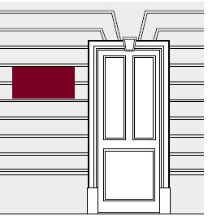
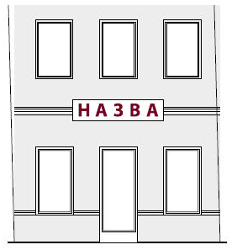 | Міжвіконнимиотворамипершого та другого поверхівдво- чибагатоповерховогобудинку, будівлі, споруди при умові, що центральна горизонтальна вісьвивіскизнаходиться не вищецентральноїміжвіконноїгоризонтальноївісі.
Над вхіднимидверима, над вітринами та над віконними прорізами; | 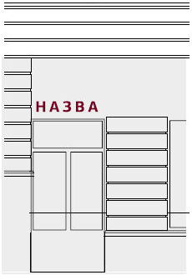
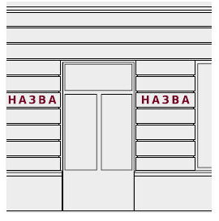 | Між дверними та віконними отворами (прорізами) першого поверху будинку, будівлі, споруди. Між віконними отворами першого поверху будинку, будівлі, споруди
В існуючих, спеціальнопередбачених для вивісок у проектібудинкуплощинах, нішах, картушах тощо. | 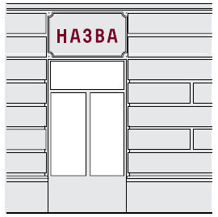
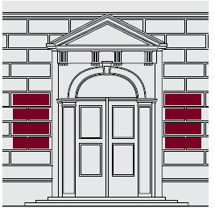 | Якщо у будівлізнаходитьсядекількавласників (орендарів) приміщень, зовнішнійвхід для яких є спільним, то їхвивіски на фасадіповиннірозташовуватись на невеликих табличках однаковогорозміру (площею до 0,3 м²) та з однаковогоматеріалувиконання, розміщенихправоруччиліворучвід входу (в'їзду) у будівлю (приміщення). Окрім того, їхнівивіскиможуть бути розташованібезпосередньобіля дверей належнихїмприміщень.
У вікнах, вітринах та прозорій частині вхідних дверей, займаючи не більше 30 % їх площі. | 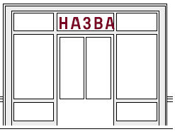
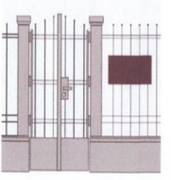 | на огорожі та її вхідній (в’їзній) брамі, якщо суб’єкту господарювання на законних підставах належить вся будівля та вся земельна ділянка.

Як не може встановлюватись вивіска:
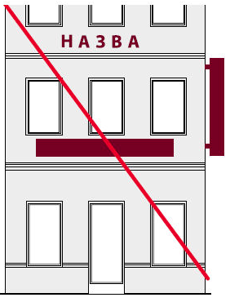 | На фасаді вище першого поверху.  На будинках, будівлях, спорудах, не введених в експлуатацію.
Із закриттям огорож балконів, архітектурного та скульптурного декору фасадів; не допускається розміщувати вивіски на балконах, закривати решітки, перила, балюстради, підтримуючі консолі.  З закриттям табличок з назвами вулиць, номерами будинків, охоронних знаків будівель - пам'яток архітектури, табличок з позначенням місця знаходження елементів мереж інженерних комунікацій (пожежних гідрантів та ін.), інших табличок з соціально-необхідною інформацією. | 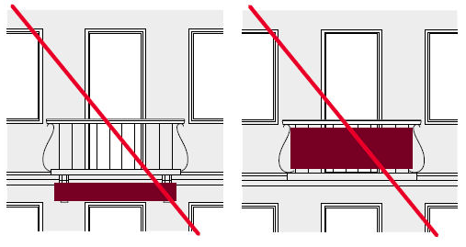
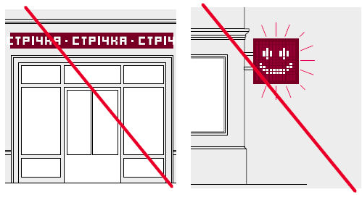 | У вигляді світлових табло та моніторів, біжучих стрічок, вивісок із динамічною (пульсуючою) підсвіткою в межах історичного аріалу міста.
Із закриттям вікна, вітрини чи прозорої частини вхідних дверей більш ніж на 30 %. | 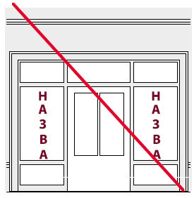

Розміри вивісок:

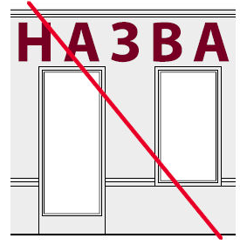 | Розміри вивісок повинні бути масштабними до архітектурного вирішення фасаду та його елементів.
Відстань від площини фасаду до лицевої поверхні вивіски не повинна перевищувати 20 см. | 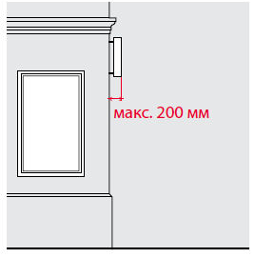  100 мм
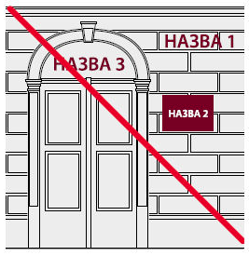 | Вивіска повинна враховувати розмір та місце розташування раніше встановлених на цьому ж будинку вивісок. Перевага надається комплексному підходу до проектування та розміщення кількох вивісок на одному фасаді.
Вивіски не повинні виходити за межі приміщення, у якому здійснює діяльність власник вивіски. | 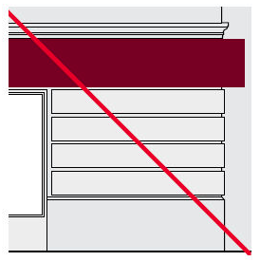

Як може бути виготовлена вивіска:
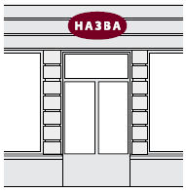 | Площини геометричної або іншої форми, що розміщується паралельно до фасаду, з нанесеним зверху або прорізаним зображенням чи написом.
Окремих об'ємних літер, прикріплених до спільного каркасу чи іншого профілю, пофарбованого в колір фасаду (рекомендується у випадку довгого напису); | 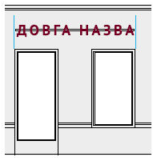
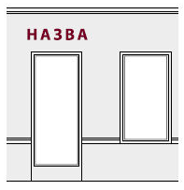 | Окремих об'ємних літер, прикріплених безпосередньо на стіні (рекомендується у випадку короткого напису);
Напису чи зображення на прозорій безколірній площині (скло, акрил) плоскими, об'ємними чи вигравіюваними літерами; | 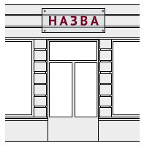
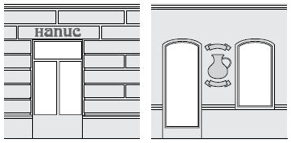 | Шрифтового напису по тиньку, художнього розпису по тиньку (фрески), мозаїки, вітражу, що розміщений на вітрині чи дверях, кам'яної, дерев'яної або металевої плити з різьбленим або гравійованим написом чи зображенням, рельєфу, вирізьбленого в тиньку, попередньо нанесеному різноколірними шарами (сграфіто)
Світлових носіїв, що своїм розташуванням формують напис чи зображення | 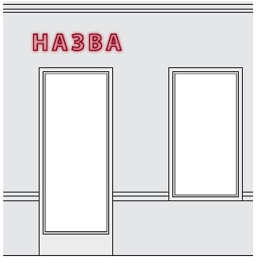
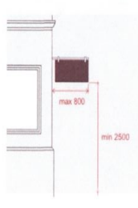 | Площини на кронштейні з накладними елементами (в історичному ареалі площею не більшою 0,5 кв.м та загальною товщиною не більше 0,06 м), розташованої перпендикулярно до фасаду. При цьому її крайня точка виносу не повинна виступати від стіни більше ніж на 0,8 м, а відстань від його нижньої точки до поверхні тротуару не може бути меншою ніж 2,5 м.
Кронштейну у вигляді об’ємно-просторової композиції. При цьому його крайня точка виносу не повинна виступати від стіни більше ніж на 0,8 м, а відстань від його нижньої точки до поверхні тротуару не може бути меншою ніж 2,5 м. | 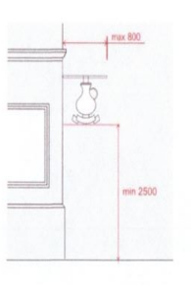

Вимоги до освітлення вивісок:

Кабелі живлення світлових елементів, сигналізації та ін. повинні бути вмонтовані в короби, які пофарбовані в колір фасаду або прикріплені таким чином, щоб бути непомітними для пішоходів.  Вивіски установ, організацій і підприємств, що працюють у денний час, можуть бути виконані без освітлення.  Світлове оформлення вивіски не повинно засліплювати учасників дорожнього руху, а також не повинно освітлювати вікна житлових будинків. | 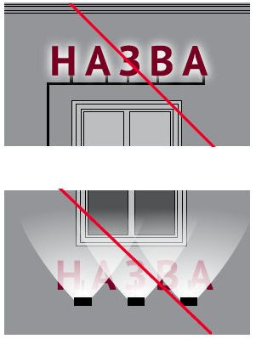

Начальник управління архітектури та містобудування
Сумської міської ради-головний архітектор А.В. Кривцов

